采价单
报价单位： |  | 联系人：
联系电话： |  | 日期：
主题： | 2024年行政办公家具提升改造 | 页数：

区域 | 名称 | 规格及材质 | 数量 | 单价 | 小计 | 图片
行政楼506 | 工位桌 | 规格尺寸：1800*1600*1150mm  1、基材：均采用E1级环保实木颗粒板，  2、贴面：采用树脂浸渍纸（MFC）贴面，防火，并具阻燃、耐磨性强、清洁方便等特点。  3、封边：加厚PVC封边，耐开裂性（耐龟裂性）≥1级；耐老化：无开裂；  4、桌上屏：优质加厚铝合金框架，一次冲压成型，质感光滑，坚固耐用。（磨砂玻璃+布艺）。  5、五金：采用优质五金配件，表面无锈蚀痕迹、鼓泡、开裂、毛刺、露底。 | 4 |  |  | 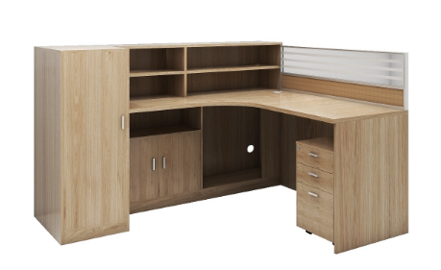
行政楼506 | 办公椅 | 1、无级锁定底盘，过10万次伸缩疲劳测试  2、进口PP+纤靠背，拉力136公斤。·高级耐磨亲肤弹力座布  3、背网加厚加密透气网饰面  4、40电镀拉深4公分电镀气杆，10万次疲劳测试  5、350D管钢脚150公斤冲击测试，静压1700公斤  6、50灰边PU轮过2000次障碍测试，10万次耐磨测试  7、35高密度海绵，10万次疲劳测试 | 4 |  |  | 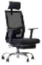
行政楼506 | 3人位沙发 | 规格：2048*848*948mm  、皮革：采用欧洲进口环保西皮，质感柔和，光泽度好；  2、五金：进口4.0高回弹弹簧及5公分弹力橡筋打底，S型弹簧与超力橡筋交叉连接固定在木架上，不易变型；  3、泡棉：采用密度为45kg/m3高回弹海绵、柱形发泡技术，发泡均匀、天然环保，回弹性大，柔软性好，撕裂强度强，压缩变形小；  4、框架：采用纯实木内框架，四面刨光，经过高温薰蒸防虫处理。具有中等抗弯曲强度及刚性，断裂强度高，具有抗蒸汽弯曲性能。烘干处理，进口木材，含水率12~14%；  5、实木：采用进口橡木材质，表面经过环保水性漆上色处理，使产品整体外观高雅大气，整体实木架承重力500kg，安全结实； | 1 |  |  | 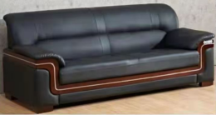
行政楼505 | 工位桌 | 规格尺寸1800*1600*1150mm 1、基材：均采用E1级环保实木颗粒板，  2、贴面：采用树脂浸渍纸（MFC）贴面，防火，并具阻燃、耐磨性强、清洁方便等特点。  3、封边：加厚PVC封边，耐开裂性（耐龟裂性）≥1级；耐老化：无开裂；  4、桌上屏：优质加厚铝合金框架，一次冲压成型，质感光滑，坚固耐用。（磨砂玻璃+布艺）。  5、五金：采用优质五金配件，表面无锈蚀痕迹、鼓泡、开裂、毛刺、露底。 | 5
行政楼505 | 办公椅 | 1、无级锁定底盘，过10万次伸缩疲劳测试  2、进口PP+纤靠背，拉力136公斤。·高级耐磨亲肤弹力座布  3、背网加厚加密透气网饰面  4、40电镀拉深4公分电镀气杆，10万次疲劳测试  5、350D管钢脚150公斤冲击测试，静压1700公斤  6、50灰边PU轮过2000次障碍测试，10万次耐磨测试  7、35高密度海绵，10万次疲劳测试 | 5
产教601-2 | 工位桌 | 规格：1500*1400*1150mm（含活动三抽柜1个）  1、基材：均采用实木颗粒板，所有材料均经过防虫、防腐等化学处理，环保要求优于国家标准。  2、贴面：采用树脂浸渍纸（MFC）贴面，防火，并具阻燃、耐磨性强、清洁方便等特点。  3、封边：加厚PVC封边，质量符合QB/T4463-2013《家具用封边条技术要求》标准，耐开裂性（耐龟裂性）≥1级；耐老化：无开裂；  6、五金件：采用优质五金配件，表面无锈蚀痕迹、鼓泡、开裂、毛刺、露底。 | 4 |  |  | 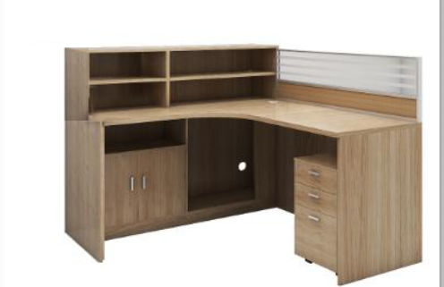
产教601-2 | 办公椅 | 1、无级锁定底盘，过10万次伸缩疲劳测试  2、进口PP+纤靠背，拉力136公斤。·高级耐磨亲肤弹力座布  3、背网加厚加密透气网饰面  4、40电镀拉深4公分电镀气杆，10万次疲劳测试  5、350D管钢脚150公斤冲击测试，静压1700公斤  6、50灰边PU轮过2000次障碍测试，10万次耐磨测试  7、35高密度海绵，10万次疲劳测试 | 4
产教601-2 | 铁皮文件柜 | 规格：850*390*1800mm  1、采用宝钢0.6mm冷轧钢板经剪切，冲压，折弯，焊接，装配而成；接触人体部分均采用翻边工艺，杜绝快口，不易伤手；采用世界顶尖，无味，无污染，荷兰阿克苏诺贝尔粉末静电喷塑  2、产品经过脱脂、纯净水清洗、加温除油磷化、表调、干燥工艺，确保表面不含油污及锈蚀；具有耐阳光强射，不易褪色而且易于清洗；  3、焊接部分采用高标准熔接焊，表面平整光洁；表面涂层坚固耐用，耐冲压，耐腐蚀，防潮不易变形。 | 2 |  |  | 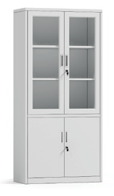
行政楼613 | 铁皮文件柜 | 规格：850*390*1800mm  1、采用宝钢0.6mm冷轧钢板经剪切，冲压，折弯，焊接，装配而成；接触人体部分均采用翻边工艺，杜绝快口，不易伤手；采用世界顶尖，无味，无污染，荷兰阿克苏诺贝尔粉末静电喷塑  2、产品经过脱脂、纯净水清洗、加温除油磷化、表调、干燥工艺，确保表面不含油污及锈蚀；具有耐阳光强射，不易褪色而且易于清洗；  3、焊接部分采用高标准熔接焊，表面平整光洁；表面涂层坚固耐用，耐冲压，耐腐蚀，防潮不易变形。 | 2
产教905 | 铁皮文件柜 |  | 1
3-101 | 抽屉式档案柜 | 规格：954*400*1886mm抽屉为B4深抽  - 外侧加厚SPCC冷轧钢板，经剪切，冲压，折弯，焊接，装配而成；接触人体部分均采用翻边工艺，杜绝快口，不易伤手，持久耐用，内部透明塑料材质抽屉，抽屉防掉落设计，带标签槽；  采用世界顶尖，无味，无污染，荷兰阿克苏诺贝尔粉末静电喷塑，产品经过脱脂、纯净水清洗、加温除油磷化、表调、干燥工艺，确保表面不含油污及锈蚀；具有耐阳光强射，不易褪色而且易于清洗；  3、焊接部分采用高标准熔接焊，表面平整光洁；表面涂层坚固耐用，耐冲压，耐腐蚀，防潮不易变形。 | 1 |  |  | 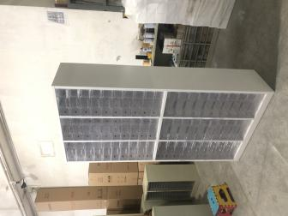
3-101 | 铁皮文件柜 | 规格：850*390*1800mm  1、采用宝钢0.6mm冷轧钢板经剪切，冲压，折弯，焊接，装配而成；接触人体部分均采用翻边工艺，杜绝快口，不易伤手；采用世界顶尖，无味，无污染，荷兰阿克苏诺贝尔粉末静电喷塑  2、产品经过脱脂、纯净水清洗、加温除油磷化、表调、干燥工艺，确保表面不含油污及锈蚀；具有耐阳光强射，不易褪色而且易于清洗；  3、焊接部分采用高标准熔接焊，表面平整光洁；表面涂层坚固耐用，耐冲压，耐腐蚀，防潮不易变形。 | 2
3-404 | 办公椅 | 1、无级锁定底盘，过10万次伸缩疲劳测试  2、进口PP+纤靠背，拉力136公斤。·高级耐磨亲肤弹力座布  3、背网加厚加密透气网饰面  4、40电镀拉深4公分电镀气杆，10万次疲劳测试  5、350D管钢脚150公斤冲击测试，静压1700公斤  6、50灰边PU轮过2000次障碍测试，10万次耐磨测试  7、35高密度海绵，10万次疲劳测试 | 5
3-206 | 工位桌 | 规格尺寸：1700*1400*1150mm（含活动三抽柜1个）  1、基材：均采用环保E1级实木颗粒板，2、贴面：采用树脂浸渍纸（MFC）贴面，防火，并具阻燃、耐磨性强、清洁方便等特点。  2、封边：加厚PVC封边，耐开裂性（耐龟裂性）≥1级；耐老化：无开裂；  3、桌上屏：优质加厚35铝合金框架，质感光滑，坚固耐用。（磨砂玻璃）。  4、五金：采用优质五金配件，表面无锈蚀痕迹、鼓泡、开裂、毛刺、露底。  5：详细尺寸：主桌尺寸为1400*600*760/1150mm，柜子尺寸为1400*300*1150mm ，活动柜尺寸400*480*620mm；  6、五金：采用优质五金配件，表面无锈蚀痕迹、鼓泡、开裂、毛刺、露底。 | 4 |  |  | 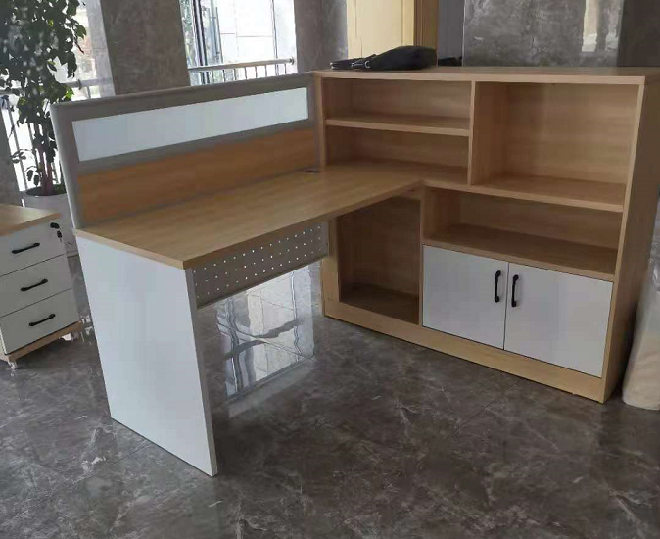
3-206 | 办公椅 | 1、无级锁定底盘，过10万次伸缩疲劳测试  2、进口PP+纤靠背，拉力136公斤。·高级耐磨亲肤弹力座布  3、背网加厚加密透气网饰面  4、40电镀拉深4公分电镀气杆，10万次疲劳测试  5、350D管钢脚150公斤冲击测试，静压1700公斤  6、50灰边PU轮过2000次障碍测试，10万次耐磨测试  7、35高密度海绵，10万次疲劳测试 | 4
3-309 | 工位桌 | 规格尺寸1500*1400*1100mm 1、基材：均采用环保E1级实木颗粒板，  2、贴面：采用树脂浸渍纸（MFC）贴面，防火，并具阻燃、耐磨性强、清洁方便等特点。  3、封边：加厚PVC封边，耐开裂性（耐龟裂性）≥1级；耐老化：无开裂；  4、桌上屏：优质加厚35铝合金框架，质感光滑，坚固耐用。（磨砂玻璃）。  5、五金：采用优质五金配件，表面无锈蚀痕迹、鼓泡、开裂、毛刺、露底。  6：详细尺寸：主桌尺寸为1200*600*760/1100mm，柜子尺寸为1400*300*1100mm ，活动柜尺寸400*480*620mm；  7、五金：采用优质五金配件，表面无锈蚀痕迹、鼓泡、开裂、毛刺、露底。 | 1
3-309 | 工位桌 | 1、无级锁定底盘，过10万次伸缩疲劳测试  2、进口PP+纤靠背，拉力136公斤。·高级耐磨亲肤弹力座布  3、背网加厚加密透气网饰面  4、40电镀拉深4公分电镀气杆，10万次疲劳测试  5、350D管钢脚150公斤冲击测试，静压1700公斤  6、50灰边PU轮过2000次障碍测试，10万次耐磨测试  7、35高密度海绵，10万次疲劳测试 | 1
4-510、4-407、4-404、4-124 | 铁皮文件柜 | 规格：850*390*1800mm  1、采用宝钢0.6mm冷轧钢板经剪切，冲压，折弯，焊接，装配而成；接触人体部分均采用翻边工艺，杜绝快口，不易伤手；采用世界顶尖，无味，无污染，荷兰阿克苏诺贝尔粉末静电喷塑  2、产品经过脱脂、纯净水清洗、加温除油磷化、表调、干燥工艺，确保表面不含油污及锈蚀；具有耐阳光强射，不易褪色而且易于清洗；  3、焊接部分采用高标准熔接焊，表面平整光洁；表面涂层坚固耐用，耐冲压，耐腐蚀，防潮不易变形。 | 9
3-103、2-424 | 抽屉式档案柜 | 规格：954*400*1886mm抽屉为B4深抽  - 外侧加厚SPCC冷轧钢板，经剪切，冲压，折弯，焊接，装配而成；接触人体部分均采用翻边工艺，杜绝快口，不易伤手，持久耐用，内部透明塑料材质抽屉，抽屉防掉落设计，带标签槽；  采用世界顶尖，无味，无污染，荷兰阿克苏诺贝尔粉末静电喷塑，产品经过脱脂、纯净水清洗、加温除油磷化、表调、干燥工艺，确保表面不含油污及锈蚀；具有耐阳光强射，不易褪色而且易于清洗；  3、焊接部分采用高标准熔接焊，表面平整光洁；表面涂层坚固耐用，耐冲压，耐腐蚀，防潮不易变形。 | 2
行政楼815 | 工位桌 | 规格尺寸1800*1600*1150mm  1、基材：均采用E1级环保实木颗粒板，  2、贴面：采用树脂浸渍纸（MFC）贴面，防火，并具阻燃、耐磨性强、清洁方便等特点。  3、封边：加厚PVC封边，耐开裂性（耐龟裂性）≥1级；耐老化：无开裂；  4、桌上屏：优质加厚铝合金框架，一次冲压成型，质感光滑，坚固耐用。（磨砂玻璃+布艺）。  5、五金：采用优质五金配件，表面无锈蚀痕迹、鼓泡、开裂、毛刺、露底。 | 4
行政楼815 | 办公椅 | 1、无级锁定底盘，过10万次伸缩疲劳测试  2、进口PP+纤靠背，拉力136公斤。·高级耐磨亲肤弹力座布  3、背网加厚加密透气网饰面  4、40电镀拉深4公分电镀气杆，10万次疲劳测试  5、350D管钢脚150公斤冲击测试，静压1700公斤  6、50灰边PU轮过2000次障碍测试，10万次耐磨测试  7、35高密度海绵，10万次疲劳测试 | 4
行政楼622 | 工位桌 | 1600*1600*1150mm  1、基材：均采用E1级环保实木颗粒板，  2、贴面：采用树脂浸渍纸（MFC）贴面，防火，并具阻燃、耐磨性强、清洁方便等特点。  3、封边：加厚PVC封边，耐开裂性（耐龟裂性）≥1级；耐老化：无开裂；  4、桌上屏：优质加厚铝合金框架，一次冲压成型，质感光滑，坚固耐用。（磨砂玻璃+布艺）。  5、五金：采用优质五金配件，表面无锈蚀痕迹、鼓泡、开裂、毛刺、露底。 | 4
行政楼622 | 办公椅 | 1、无级锁定底盘，过10万次伸缩疲劳测试  2、进口PP+纤靠背，拉力136公斤。·高级耐磨亲肤弹力座布  3、背网加厚加密透气网饰面  4、40电镀拉深4公分电镀气杆，10万次疲劳测试  5、350D管钢脚150公斤冲击测试，静压1700公斤  6、50灰边PU轮过2000次障碍测试，10万次耐磨测试  7、35高密度海绵，10万次疲劳测试 | 4
合计
备注 | - 以上报价含税费、运费、安装调试；、  - 质保期3年；  - 按实际数量结算。

密封报价封条模版如下：

封条 封条 封条

项目名称：2024年行政办公家具提升改造
报价人：
地 址：
联系人：
电 话：

